RL – SUSTAV ORGANA ZA IZLUČIVANJE
Zadatak 1: Nazive pojedinih dijelova sustava organa za izlučivanje pokušaj upisati na linije pored fotografije na listiću.
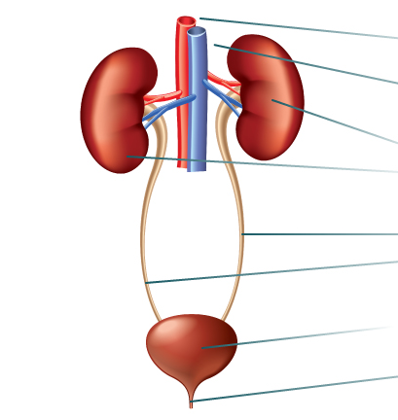

bubrezi, krvne žile, mokraćovodi, mokraćni mjehur, mokraćovod

Zadatak 2: Između ponuđenih pojmova u lijevom stupcu izaberi točne pojmove (2) i poveži ih linijom sa desnim stupcem.

Uloga bubrega stvaraju mokraću
raznose kisik po tijelu
filtriraju štetne tvari iz krvi
raznose hranjive tvari po tijelu

Zadatak 3: Nadopuni sljedeće rečenice:
Bubrezi za rad trebaju ____________________ koju dobivaju iz
energiju/vodu

________________ koju pojedemo.

Zadatak 4: Ukoliko si uz pomoć nastavnika odradila/odradio pokus prema uputama nacrtaj kako izgledaju tvoje ploške krumpira nakon pokusa.

ploška krumpira u destiliranoj vodi

Ploška krumpira je_______________

Je li to dobro za tvoje tijelo? zaokruži odgovor
DA NE

ploška krumpira u slanoj vodi

Ploška krumpira je_______________

Je li to dobro za tvoje tijelo? zaokruži odgovor
DA NE

Kako se ovo ne bi dogodilo bubrezi reguliraju količinu ____________________
soli / šećera

i _____________________________ u našem tijelu.
vitamina / vode

Tablica za sampovrednovanje učenika s poteškoćama.

Uspjela/uspio sam samostalno odrediti nazive organa uz fotograsfiju.
Samostalno sam postavila/postavio pokus.
Samostalno sam nacrtala/nacrtao krumpir u tablicu.
Samostalno sam odgovorila/odgovorio na pitanja uz pokus.
Zadovoljna/zadovoljan sam svojim radom na satu.

